|  |  |  |
| --- | --- | --- |
|  | **Carátula para entrega de prácticas** | |
| Facultad de Ingeniería | | Laboratorio de docencia |

Laboratorios de computación

salas A y B

|  |  |
| --- | --- |
| *Profesor:* | Heriberto García |
| *Asignatura:* | Fundamentos de Programación |
| *Grupo:* | 21 |
| *No. de práctica(s):* | 1 |
| *Integrante(s):* | Galicia Rioja Angel Daniel |
| *No. de lista o brigada:* | N° de lista 13 |
| *Semestre:* | 1 |
| *Fecha de entrega:* | 1 de Septiembre del 2022 |
| *Observaciones:* |  |
|  |  |

CALIFICACIÓN: __________

Realizamos la creación de nuestra cuenta en github, así como nuestro primer repositorio y dentro de este nuestro primer archivo el cual tiene el contenido que se muestra en la imagen

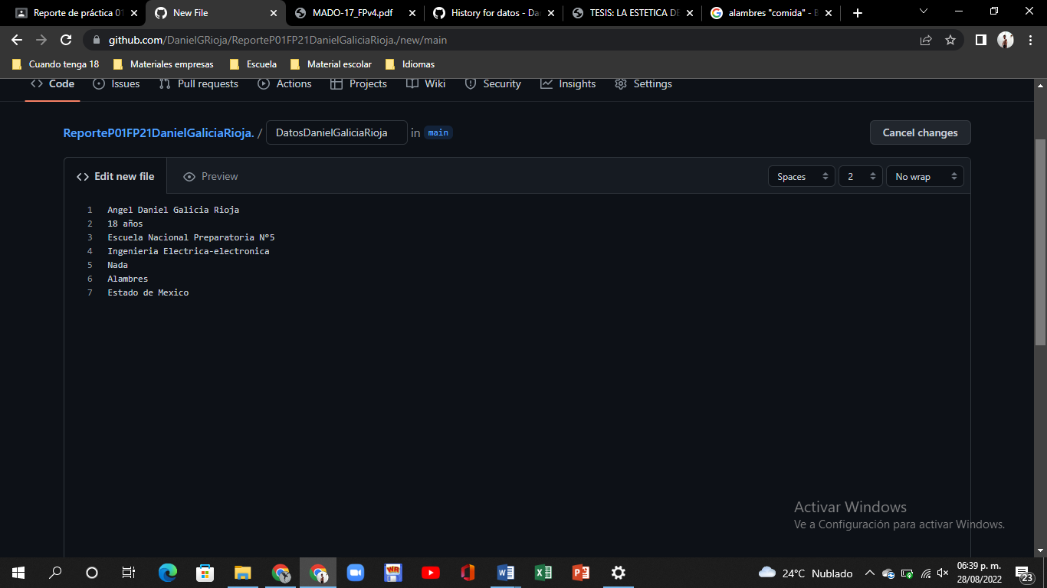

Incluir en el reporte una captura de pantalla de la sección de administración del repositorio donde se vean los archivos que contiene, siendo estos una imagen del logo de la facultad de ingeniería y un pdf cualquiera.

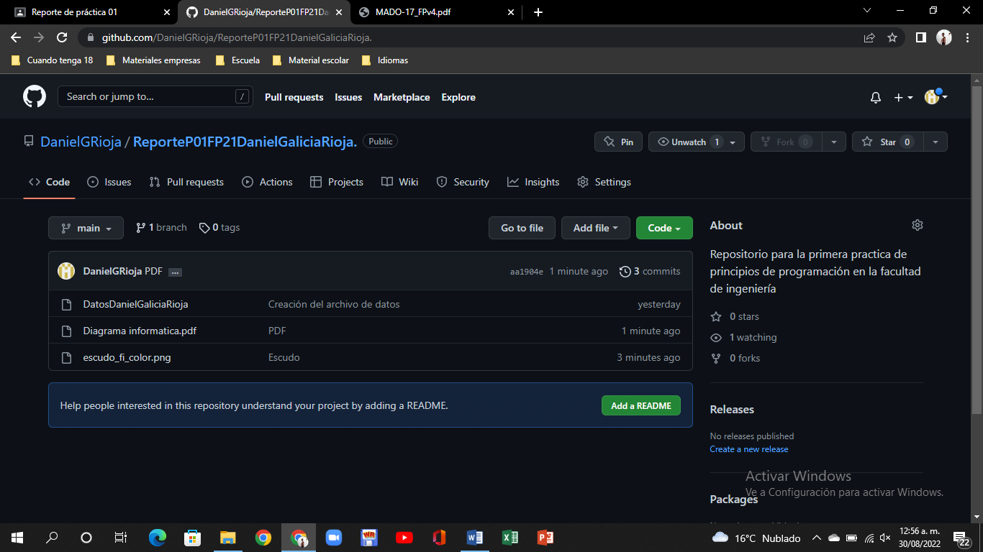

Modificar el primer archivo que crearon agregando en una nueva línea nuestro número de cuenta, en otra nuestro correo, en una tercera el nombre de la película, serie, anime, libro o canción que más les guste y en otra línea un género de música que les guste.

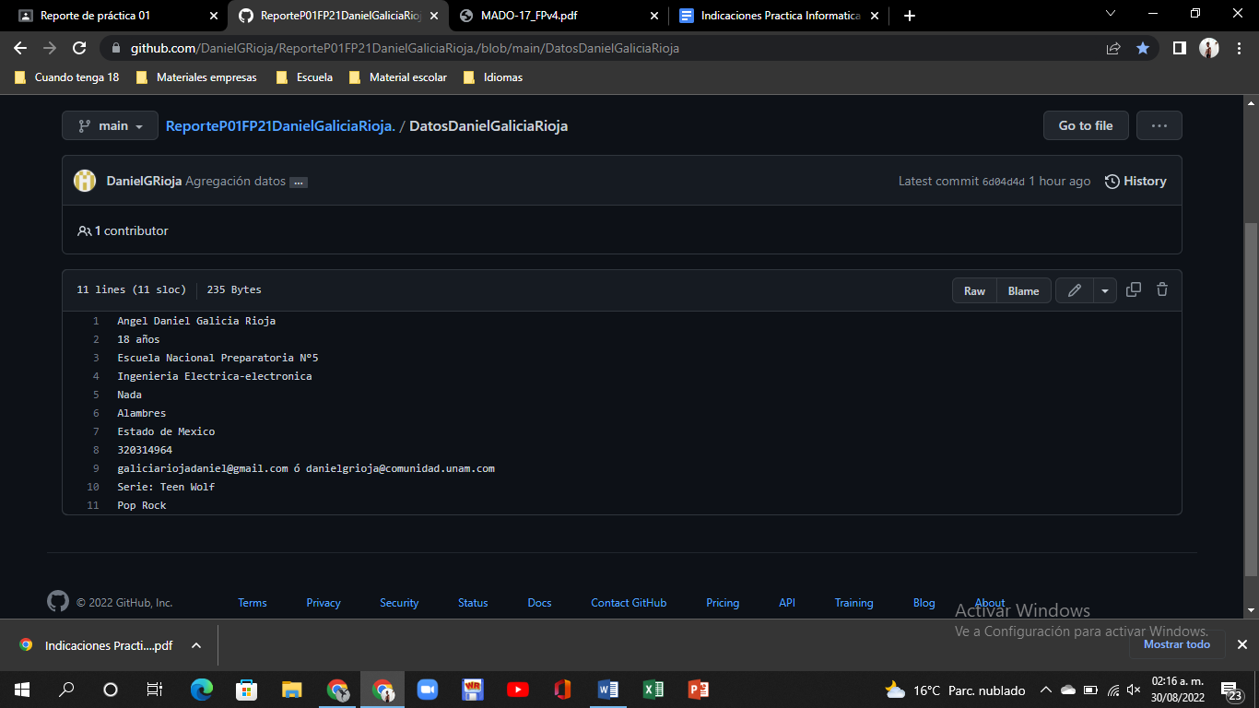

Consultamos los commits realizados y sus nombres en el historial de versiones, siendo la primera imagen la del historial de modificaciones del archivo DatosDanielGaliciaRioja y la segunda el historial de las modificaciones del Reporte

